Хід роботи **Виконав Шило М.О**

Виконайте наступні практичні завдання у терміналі наступні дії (продемонструвати скріншоти):

створіть трьох нових користувачів;

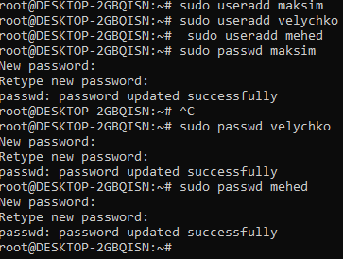

створіть нову групу користувачів, туди додайте двох, з трьох створених користувачів

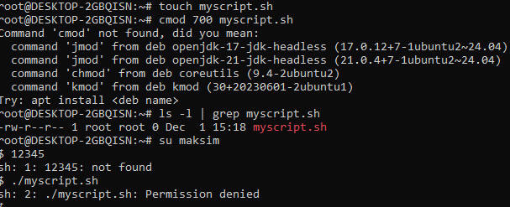

для користувачів групи власника надайте дозволи на перегляд та виконання (без дозволу на редагування) цього файлу;

для інших користувачів заборонити доступ до цього файлу;

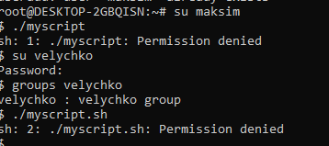

*подібні дії виконайте для директорій - створіть директорію, яка буде доступна для всіх трьох користувачів, створіть директорію, яку буде доступна тільки для власника, створіть директорію, яку користувачі групи власника зможуть переглядати, але не редагувати;

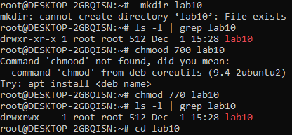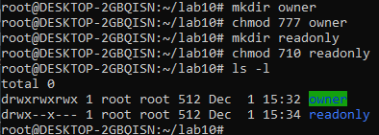

*створіть порожній файл під назвою emptyfile за допомогою команди touch emptyfile. Тепер “обнуліть” дозволи для файлу з chmod 000 emptyfile. Що станеться, якщо змінити дозволи для emptyfile, передавши лише одне значення для chmod у числовому режимі, наприклад, chmod 4 emptyfile? Що буде, якщо ми використаємо два числа, наприклад chmod 44 emptyfile? Що ми можемо дізнатися про те, як chmod зчитує числове значення?

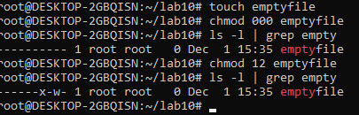

**створіть каталог під назвою, де всі файли автоматично будуть належати Вашій групі користувачів і можуть бути видалені лише користувачем, який їх створив?



**під кожним користувачем створіть по одному новому файлу, та жорстке та символічне посилання на нього;

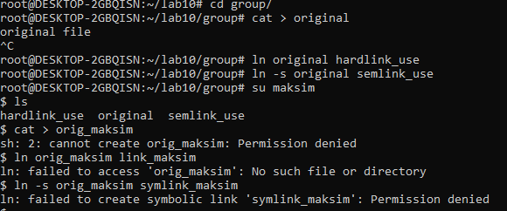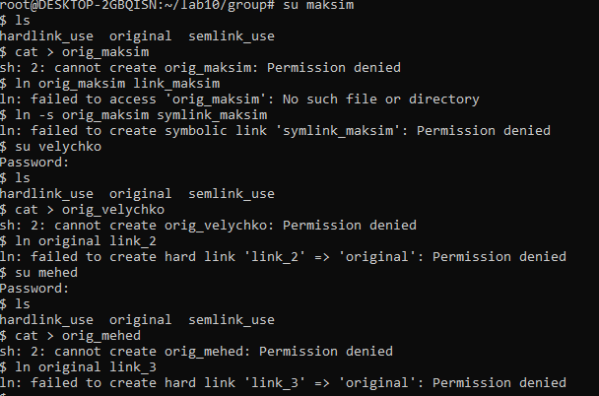

**спробуйте іншими користувачами переглянути ці файли;

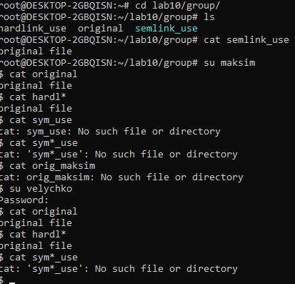

**спробуйте іншими користувачами видалити ці файли, зробіть висновки.

